27/05/2026
WALCKIERS Tanguy PSR13532
Cours de Projet SGBD 2025/2026 – EPHEC – Prof. V. Fievez
Projet Padel

Table des matières
Contexte 3
Cadre 3
Projet 3
Analyse métier 4
Description de la solution envisagée 4
Composition du projet 5
Les intervenants 6
Utilisateurs / membres 6
Les membres libres 6
Les membres globaux 6
Les membres sites 6
Les administrateurs 6
Administrateur local 6
Administrateur global 6
Système automatique 6
Fonctions attendues 7
Exigences fonctionnelles 7
Fonctionnalités obligatoires dans le BackOffice Administrateur 7
Fonctionnalités obligatoires dans l’interface Utilisateur 7
Fonctionnalités obligatoires dans le Backend REST API 8
Contrainte business 9
Point de vue technique : 9
Analyse Fonctionnelle : 10
Use case Diagrame : 10
Descriptions textuelles des différents Use Cases 10
Accueil du programme 11
Partie Utilisateur 12
UF-IU-001 S’enregistrer 12
EF-IU-002 Se connecter à la plateforme 14
EF-IU-003 Consulter les matchs publics 16
EF-IU-004 Consulter mes réservations 17
UF-UI-005 Créer une réservation publique 18
EF-IU-006 — Créer une réservation privée et inviter des joueurs 20
UF-UI-007 Payer sa participation 22
EF-IU-008 Annuler une réservation 24
EF-IU-009 Quitter une réservation 26
Partie Administration 28
EF-BA-001 — Consulter le tableau de bord administrateur 29
EF-BA-002 — Consulter le planning des réservations / matchs 30
EF-BA-003 Consulter les membres 31
EF-BA-004 Consulter les statistiques 32
EF-BA-0065— Gérer les sites 34
EF-BA-006 Gérer les administrateurs 36
Schéma relationnel de la solution 38
Analyse technique : 39
Technologies proposées 39
La couche UI/GUI — Frontend Angular 40
La couche API REST — Controllers 40
La couche BL — Business Layer / Services 40
Les modèles, entités et DTO 41
Les erreurs métier et techniques 42
Architecture du Projet : 43
Liens utiles : 44
➔ lien vers le repo 44
se connecter au projet : 44
➔ Avec le pc qui à déployer le docker 44
➔ Avec un autre pc : 44
Document d’exploitation 45
Prérequis : 45
Architecture : 45
Les ports utilisés : 45
Les variables : 45
Lancement avec Docker Compose 45
Mots de passe et connexion 46
Problème possible et trouble shooting 46
Annexe : 47

Contexte

Cadre
Ce projet est réalisé dans le cadre du cours de Projet de développement SGBD 2025-2026, à l’EPHEC. L’objectif de la réalisation de ce projet est de démontrer l’acquisition des compétences acquises au sein de ce cours : compréhension, acquisition et mise en pratique des concepts de développement SGBD.

Projet
Le projet consiste en la création d’un software, nommé « Padel », ayant pour objectif de permettre la gestion de de terrain de padel, sur base des règles fournies dans l’énoncé du projet
- Les consignes originales du projet se trouvent en fin de ce document : Annexe « Enoncé d’examen »
- L’interprétation personnelle de ces consignes, réécrites en ce sens, se trouvent dans les annexes également : « Interprétation personnelle de l’énoncé »



Analyse métier

Description de la solution envisagée
La solution devra permettre la gestion d’un club de padel composé de plusieurs sites, plusieurs terrains, des membres, des réservations et paiements.
Le projet est composé de trois parties principales :
- Backend Spring Boot
Il gère la logique métier, la sécurité, les rôles, les réservations, les paiements, les sites, les terrains et les règles liées aux matchs publics ou privés.
- Frontend Angular
Il permet aux utilisateurs et aux administrateurs d’interagir avec l’application via une interface web.
- Une Base de donnée SQL (Microsoft )

Les utilisateurs seront capables de :
- Via l’espace utilisateur :
  - Consulter les sites et terrains disponibles
  - Créer une réservation
  - Rejoindre un match public
  - Payer leur participation
  - Consulter leurs réservations
  - Suivre l’état d’un match : privé, public, complet ou annulé
- Via l’espace administrateur :
  - Gérer les sites
  - Gérer les terrains
  - Consulter les réservations
  - Suivre les membres
  - Visualiser les indicateurs du dashboard
  - Gérer les horaires d’ouverture
  - Gérer les fermetures exceptionnelles
  - Superviser les règles métier du club

Composition du projet
Le projet est composé de plusieurs parties :
❖ Parties principales à réaliser :
- Cahier des charges
- Base de données SQL Server
- Backend Spring Boot
- Frontend Angular
- Tests unitaires et tests d’intégration
- Déploiement via Docker / Docker Compose
❖ Format général du projet :
- Une application backend ;
- Une application frontend qui dispose d’une interface utilisateur mais également administrateur
- Une base de données SQL Server
- Un système d’authentification avec rôles
- Une interface administrateur
- Une interface utilisateur.

Les intervenants

Utilisateurs / membres
Le membre peut réserver un terrain, rejoindre un match public, payer sa place et consulter ses réservations.
Il existe plusieurs types de membres, avec des règles différentes selon leur statut :

Les membres libres
Un membre libre est un membre est définis par deux contrainte :
Son matricule commence par un L suivi d’un numéro et il ne peut réserver que 2 semaines à l'avance

Les membres globaux
Un membre Global est un membre est définis par deux contrainte :
Son matricule commence par un G suivi d’un numéro et il peut réserver 3 semaines à l'avance

Les membres sites
Un membre site est un membre qui est définis par deux contrainte :
Son matricule commence par un S suivi d’un numéro et il ne peut réserver que 2 semaines à l'avance

Les administrateurs

Administrateur local
L’administrateur local gère uniquement le site auquel il est rattaché.
Il peut consulter les réservations, les membres, les terrains et les horaires liés à son site.

Administrateur global
L’administrateur global a une vision complète sur l’ensemble des sites.
Il peut gérer tous les sites, tous les terrains, les horaires, les fermetures, les réservations et les indicateurs globaux.

Système automatique
Le système applique certaines règles sans intervention humaine.
Par exemple :
- Génération des créneaux disponibles ;
- Passage d’un match privé en public si les conditions ne sont pas remplies ;
- Contrôle du nombre de joueurs ;
- Vérification des paiements ;
- Application éventuelle de pénalité à l’organisateur.

Fonctions attendues

Exigences fonctionnelles

Fonctionnalités obligatoires dans le BackOffice Administrateur
Code | Description
EF-BA-001 | Gérer les sites de padel
EF-BA-002 | Gérer les terrains associés à chaque site
EF-BA-003 | Définir les horaires d’ouverture propres à chaque site
EF-BA-004 | Gérer les jours de fermeture d’un site ou de l’ensemble des sites
EF-BA-005 | Visualiser l’état des terrains et des matchs par site
EF-BA-006 | Consulter les réservations privées et publiques
EF-BA-007 | Consulter le chiffre d’affaires généré par les réservations
EF-BA-008 | Consulter la liste des membres et leurs informations
EF-BA-009 | Visualiser les statistiques globales et par site
EF-BA-010 | Gérer les droits d’accès des administrateurs globaux et locaux

Fonctionnalités obligatoires dans l’interface Utilisateur
Code | Description
EF-IU-001 | Consulter les terrains disponibles selon le site, la date et l’heure
EF-IU-002 | Créer une réservation privée avec obligation d’atteindre 4 joueurs
EF-IU-003 | Créer une réservation publique avec ouverture des places restantes aux autres membres
EF-IU-004 | Rejoindre un match public selon le principe du premier payé, premier servi
EF-IU-005 | Ajouter des joueurs à une réservation privée
EF-IU-006 | Payer sa participation à une réservation
EF-IU-007 | Consulter ses réservations personnelles
EF-IU-008 | Consulter les matchs publics disponibles
EF-IU-009 | Vérifier automatiquement les droits de réservation selon le type de membre
EF-IU-010 | Bloquer une nouvelle réservation si un solde reste dû

Fonctionnalités obligatoires dans le Backend REST API
Code | Description
ENF-001 | Le système doit être réutilisable pour plusieurs sites de padel
ENF-002 | Le système doit accepter un nombre variable de terrains par site
ENF-003 | Les horaires doivent être configurables par site et par année civile
ENF-004 | Le frontend et le backend doivent être séparés
ENF-005 | Le backend doit obligatoirement être une REST API
ENF-006 | Le backend doit respecter une architecture en couches : controllers, services, repositories, modèles
ENF-007 | Le backend doit utiliser l’injection de dépendance
ENF-008 | La base de données doit être relationnelle et contenir un maximum de relations entre les tables
ENF-009 | Les tests backend sont obligatoires pour les controllers, services et repositories
ENF-010 | Le projet doit être versionné avec Git et utiliser des issues
ENF-011 | Les utilisateurs ne doivent pas nécessairement se connecter avec un login complet ; le matricule suffit
ENF-012 | La base de données ne doit pas être utilisée avec un compte possédant tous les droits
ENF-013 | Des utilisateurs SQL spécifiques doivent être prévus avec des droits limités
ENF-014 | L’administrateur global doit pouvoir gérer tous les sites
ENF-015 | L’administrateur local ne doit pouvoir gérer que son propre site

Contrainte business

Point de vue technique :
  - Séparation obligatoire entre le frontend et le backend.
Le frontend est développé séparément du backend et communique avec celui-ci via des appels HTTP vers une REST API.
  - Le backend doit obligatoirement être une REST API.
Toutes les fonctionnalités métier sont exposées via des endpoints REST : réservations, paiements, membres, sites, terrains, horaires, fermetures et statistiques.
  - Le backend est organisé en couches applicatives.
  - La structure minimale retenue est la suivante :
- Controller : réception des requêtes HTTP et retour des réponses.
- Services : traitement de la logique métier.
- Repositories : accès aux données via l’ORM.
- Models / Entities : représentation des tables relationnelles.
- DTO : objets utilisés pour transporter les données entre frontend et backend.
- Exceptions / Errors : gestion centralisée des erreurs métier et techniques.

  - Utilisation d’un ORM au lieu de procédures stockées.
Le projet n’utilise pas de procédures stockées, car l’accès aux données est géré par un ORM, Hibernate/JPA, via Spring Data JPA.
Ce choix permet de mapper les entités Java avec les tables relationnelles, de limiter le code SQL écrit manuellement, de centraliser l’accès aux données dans les repositories et de rendre le code plus lisible, testable et maintenable.

L’ORM permet d’éviter de créer manuellement des tables mappers pour chaque entité.
Au lieu d’écrire à la main la transformation entre les lignes SQL et les objets Java, Hibernate s’occupe du mapping entre les tables, les relations et les objets métier.
Ce choix est cohérent avec une architecture Spring Boot moderne, dans laquelle la logique métier reste dans les services et non directement dans la base de données.

Analyse Fonctionnelle :

Use case Diagrame :

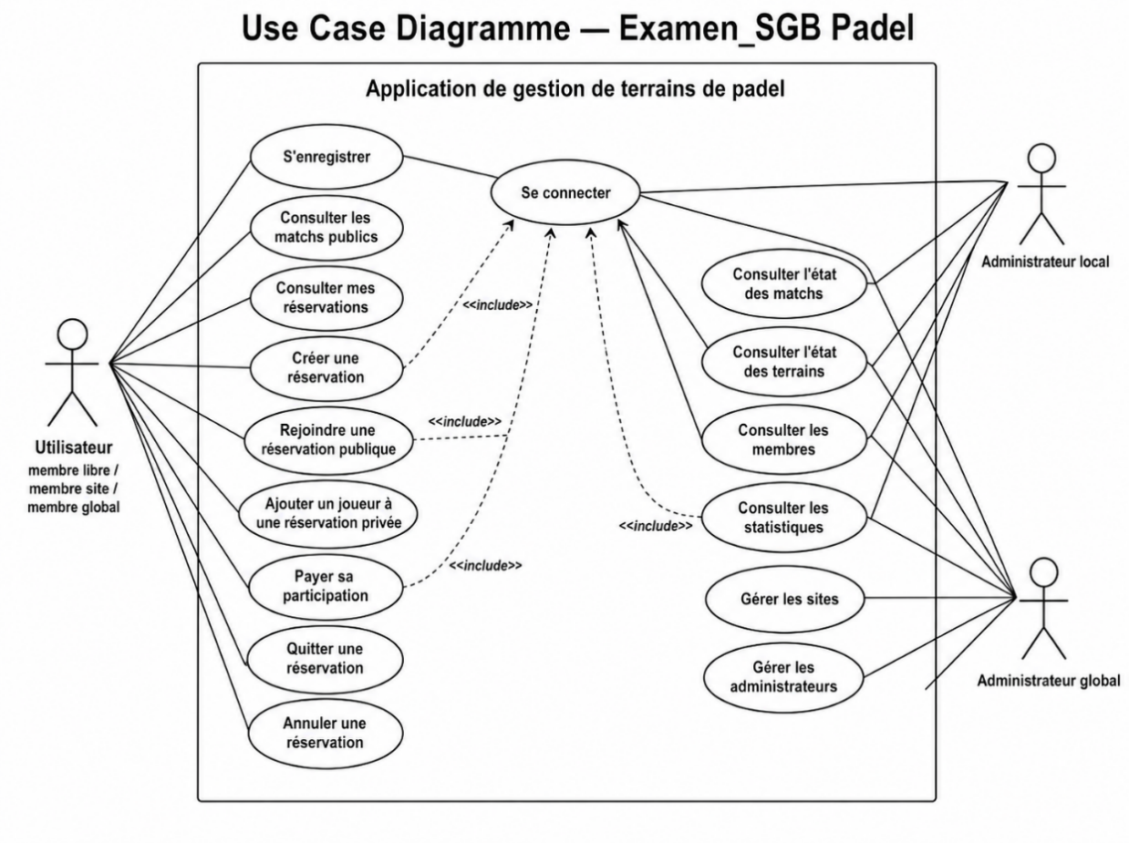
Descriptions textuelles des différents Use Cases

Accueil du programme
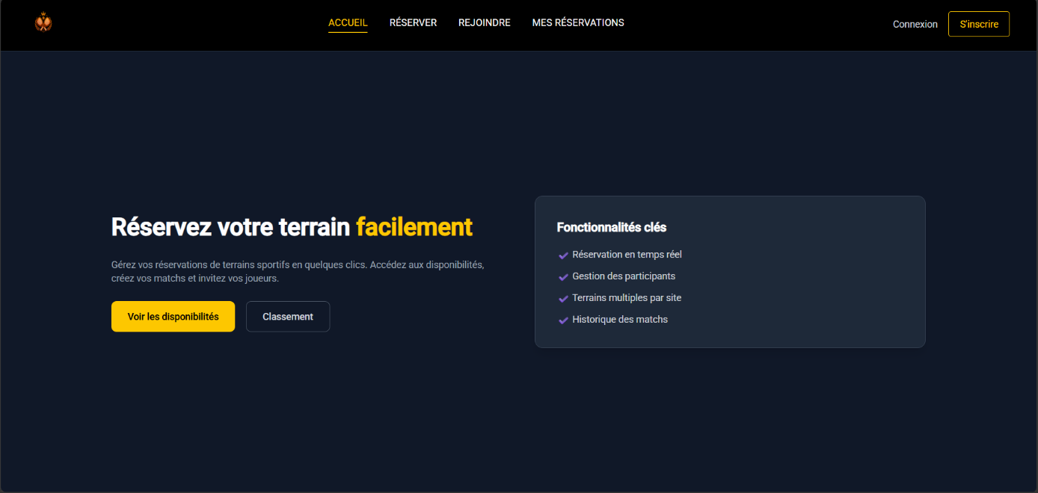
Une des demandes est utilisation d’une page d’accueil afin que l’utilisateur puisse se connecter pour enregistrer ses réservations.
- Déroulement :
Lors de l’arrivée sur notre site, l’utilisateur est invité à se connecter ou à s’inscrire. Tant qu’il n’est pas reconnu dans le système, il ne pourra aller plus loin.
Il ne pourra consulter ni les disponibilités ni le classement.

Partie Utilisateur

UF-IU-001 S’enregistrer

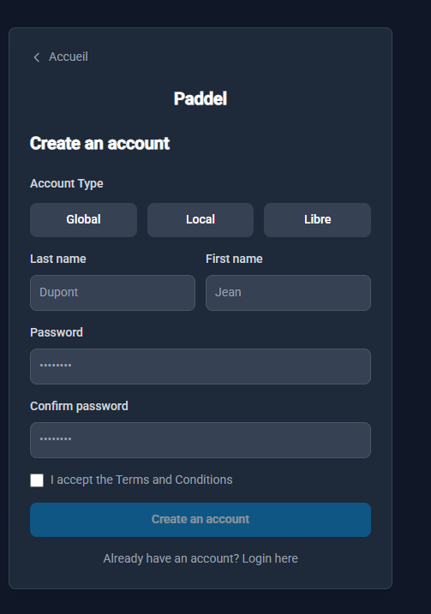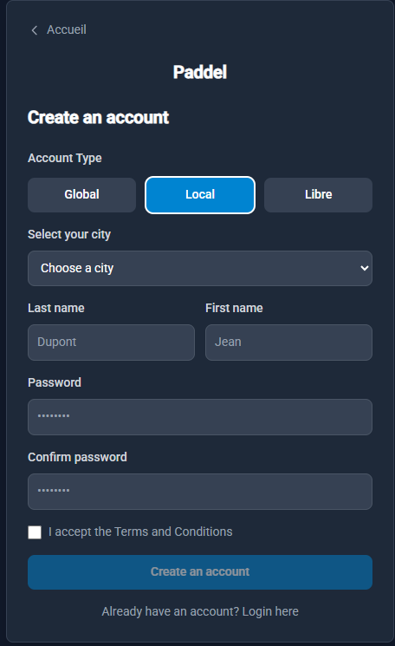
Ce cas d’utilisation permet à un nouvel utilisateur de créer un compte sur la plateforme de gestion de terrains de padel.
Lors de l’inscription, l’utilisateur doit choisir son type de compte : Global, Local ou Libre. Ce choix permet au système de déterminer les futures règles de réservation qui seront appliquées à l’utilisateur.
- Déroulement
L’utilisateur accède à la page d’inscription depuis l’écran d’accueil ou depuis le lien de création de compte.
Une fenêtre intitulée Create an account s’affiche et permet à l’utilisateur d’introduire les informations nécessaires à la création de son compte.
L’utilisateur sélectionne d’abord son type de compte parmi les trois possibilités proposées : Global, Local ou Libre.
Ce choix est important, car il détermine le type de membre associé au compte. Un membre global pourra réserver sur l’ensemble des sites, un membre local sera limité à son site, tandis qu’un membre libre disposera d’un délai de réservation plus court.
L’utilisateur complète ensuite son nom, son prénom, son mot de passe et la confirmation du mot de passe.
Le système vérifie que les champs obligatoires sont remplis, que le mot de passe et sa confirmation correspondent, et que les conditions générales ont été acceptées avant de permettre la création du compte.
Lorsque l’utilisateur clique sur le bouton Create an account, le frontend envoie les informations au backend via la REST API.
Le backend vérifie la validité des données reçues, contrôle le type de compte sélectionné, génère le matricule correspondant au type de membre, puis sécurise le mot de passe avant l’enregistrement du nouvel utilisateur en base de données.
Si les données sont valides, le compte est créé et l’utilisateur peut ensuite se connecter à la plateforme.
Si une erreur est détectée, par exemple un mot de passe non confirmer, un champ manquant ou des conditions générales non acceptées, le système refuse l’inscription et affiche un message d’erreur adapté.
Après la création du compte, l’utilisateur est reconnu par son type de membre.
Ce type sera ensuite utilisé par le système pour appliquer les règles de réservation : trois semaines à l’avance pour un membre global, deux semaines pour un membre local et cinq jours pour un membre libre.
- Liens avec les règles/contraintes
➢ CF-RV-001 : les champs obligatoires doivent être complétés.
➢ CF-RV-002 : le mot de passe et la confirmation doivent être identiques.
➢ CF-RV-003 : les conditions générales doivent être acceptées.
➢ CF-RV-004 : le type de compte doit être Global, Local ou Libre.
➢ CF-RC-001 : le matricule est généré selon le type de membre.
➢ CF-AA-001 : le mot de passe doit être sécurisé avant l’enregistrement.
➢ CF-RS-001 : un utilisateur appartient obligatoirement à une catégorie de membre.

EF-IU-002 Se connecter à la plateforme

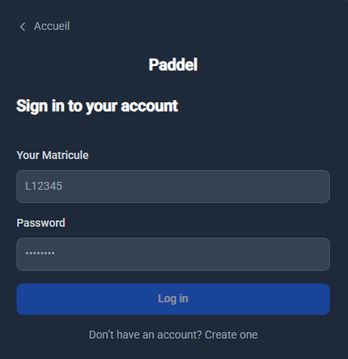
Ce cas d’utilisation permet à un utilisateur déjà enregistré de se connecter à la plateforme de gestion de terrains de padel.
La connexion permet au système d’identifier l’utilisateur, de retrouver son type de membre et de lui donner accès aux fonctionnalités correspondant à son profil.
- Déroulement
L’utilisateur accède à la page de connexion depuis l’écran d’accueil ou depuis le lien Login here présent sur la page d’inscription.
Une fenêtre de connexion s’ouvre et permet à l’utilisateur d’encoder son matricule ainsi que son mot de passe. Le matricule permet d’identifier l’utilisateur dans le système. Il permet également de déterminer son type de membre : membre global, membre local ou membre libre.
Lorsque l’utilisateur clique sur le bouton de connexion, le frontend envoie une demande de connexion au backend via la REST API. Le backend recherche l’utilisateur correspondant au matricule reçu dans la base de données.
Si aucun utilisateur n’est trouvé, ou si le mot de passe encodé ne correspond pas au mot de passe sécurisé enregistré en base de données, la connexion est refusée. Le frontend affiche alors un message d’erreur indiquant que le matricule ou le mot de passe est incorrect.
Si l’utilisateur est trouvé et que les informations de connexion sont valides, le backend génère un token de connexion. Ce token contient les informations nécessaires à l’identification de l’utilisateur, notamment son matricule, son rôle et, si nécessaire, son site associé.
Le frontend reçoit le token de connexion et l’utilise ensuite pour accéder aux fonctionnalités autorisées de l’application. L’utilisateur est alors redirigé vers l’interface correspondant à son profil.
Un utilisateur classique accède à l’interface utilisateur, où il peut consulter ses réservations, consulter les matchs publics, créer une réservation ou rejoindre un match public. Un administrateur local accède aux fonctionnalités de gestion limitées à son site. Un administrateur global accède aux fonctionnalités de gestion de l’ensemble des sites.
- Liens avec les règles/contraintes
➢ CF-RV-005 : le matricule doit correspondre à un utilisateur existant.
➢ CF-RV-006 : le mot de passe encodé doit correspondre au mot de passe sécurisé enregistré.
➢ CF-AA-002 : un token de connexion est généré après authentification réussie.
➢ CF-AA-003 : les droits d’accès sont déterminés selon le rôle de l’utilisateur.
➢ CF-AA-004 : l’administrateur local ne peut accéder qu’aux données de son site.
➢ CF-AA-005 : l’administrateur global peut accéder aux données de tous les sites.
➢ CF-RC-002 : le type de membre est déduit du matricule afin d’appliquer les règles de réservation.

EF-IU-003 Consulter les matchs publics

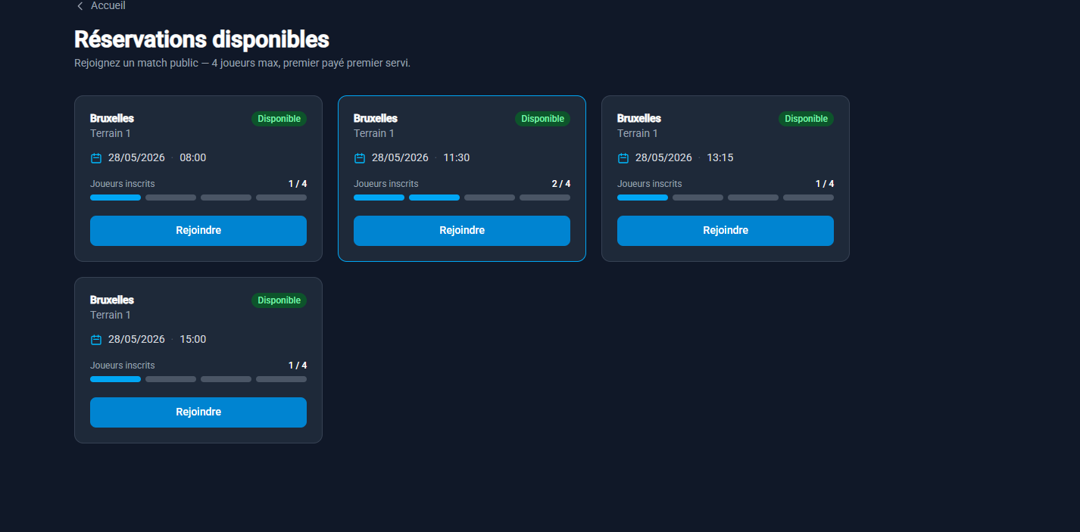
Ce cas d’utilisation permet à un utilisateur de consulter les réservations publiques disponibles sur la plateforme.
Une réservation publique correspond à un match ouvert aux autres membres tant qu’il reste des places disponibles.
- Déroulement
L’utilisateur accède à la page Réservations disponibles depuis son interface utilisateur.
La page affiche les matchs publics actuellement disponibles.
Chaque réservation est présentée sous forme de carte contenant les informations principales du match : le site, le terrain, la date, l’heure, le nombre de joueurs inscrits et le nombre de places restantes.
Le système affiche uniquement les réservations publiques qui ne sont pas encore complètes.
Une réservation complète, c’est-à-dire une réservation composée de quatre joueurs ayant payer, ne doit plus être proposée comme disponible.
Pour chaque réservation affichée, l’utilisateur peut voir l’état du match.
Si des places sont encore disponibles, le statut Disponible est affiché.
L’utilisateur peut ensuite cliquer sur le bouton Rejoindre afin de participer au match public.
Cette action ne valide pas directement la participation : elle déclenche le cas d’utilisation Rejoindre une réservation publique, dans lequel le paiement devra être effectué pour confirmer la place.
Si aucun match public n’est disponible, le système affiche un message indiquant qu’aucune réservation publique n’est actuellement disponible.
- Liens avec les règles/contraintes
➢ CF-RV-007 : seuls les matchs publics disponibles sont affichés.
➢ CF-RV-008 : une réservation complète ne peut plus être rejointe.
➢ CF-RV-009 : une réservation publique peut être consultée par les membres autorisés.
➢ CF-RC-003 : la validation d’une place se fait selon le principe du premier payé, premier servi.
➢ CF-RS-004 : une réservation possède un type public ou privé.

EF-IU-004 Consulter mes réservations

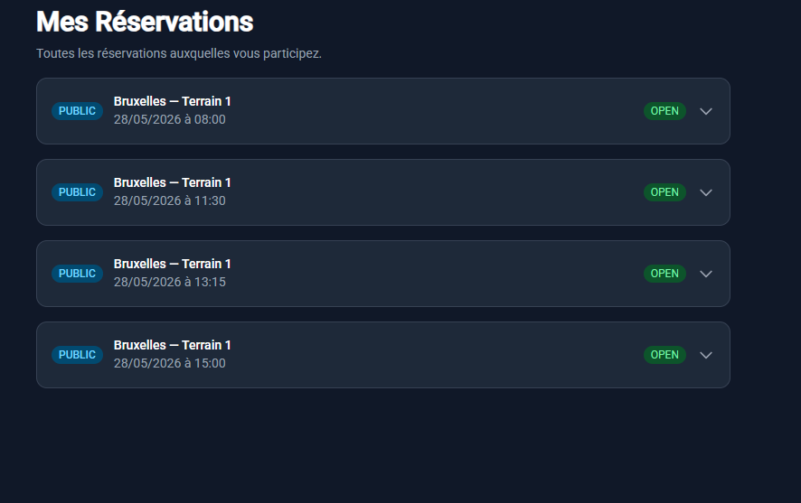
Ce cas d’utilisation permet à un utilisateur de consulter l’ensemble des réservations auxquelles il participe.
Cela comprend les réservations qu’il a créées lui-même, ainsi que les réservations publiques ou privées auxquelles il est inscrit. L’énoncé prévoit bien que l’interface utilisateur doit permettre de voir ses réservations et les matchs publics disponibles.
- Déroulement
L’utilisateur accède à la page Mes Réservations depuis son interface utilisateur.
Le système affiche la liste des réservations associées à l’utilisateur connecté.
Chaque réservation est affichée sous forme de ligne ou de carte contenant les informations principales du match : le type de réservation, le site, le terrain, la date, l’heure et l’état actuel de la réservation.
Le type de réservation est visible directement dans la liste.
Une réservation peut être indiquée comme PUBLIC ou PRIVATE, ce qui permet à l’utilisateur de savoir s’il participe à un match ouvert aux autres membres ou à un match privé organisé par un utilisateur.
Le statut de la réservation est également affiché.
Par exemple, le statut OPEN indique que la réservation est encore ouverte ou active.
L’utilisateur peut consulter rapidement toutes les réservations auxquelles il participe sans devoir rechercher chaque match dans la liste des matchs publics.
Si la réservation possède des détails supplémentaires, l’utilisateur peut l’ouvrir pour consulter les informations complètes, comme les participants, le paiement ou les actions disponibles.
Si aucune réservation n’est associée à l’utilisateur, le système affiche un message indiquant qu’aucune réservation n’est actuellement disponible pour son compte.
- Liens avec les règles/contraintes
➢ CF-RV-010 : l’utilisateur ne peut consulter que les réservations auxquelles il participe.
➢ CF-RV-011 : le type de réservation doit être affiché : publique ou privée.
➢ CF-RV-012 : l’état de la réservation doit être visible.
➢ CF-RS-005 : une réservation est liée à un utilisateur via une participation.
➢ CF-RS-006 : une réservation est liée à un site, un terrain, une date et une heure.

UF-UI-005 Créer une réservation publique

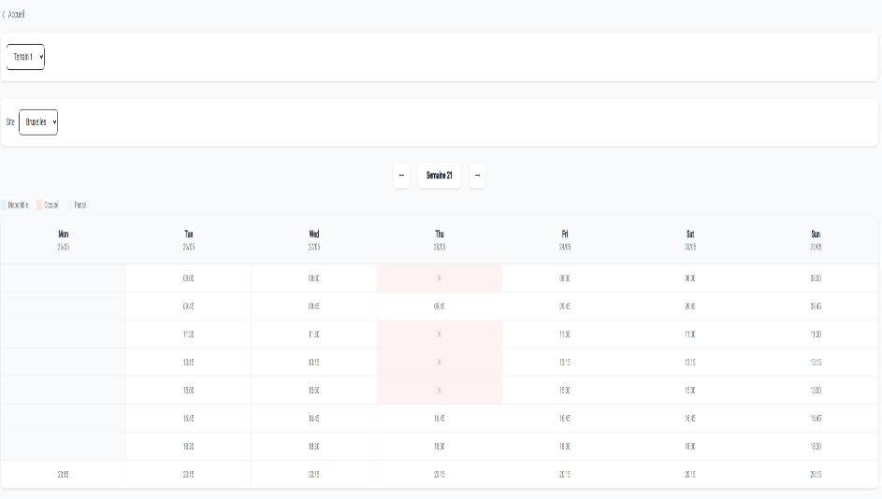
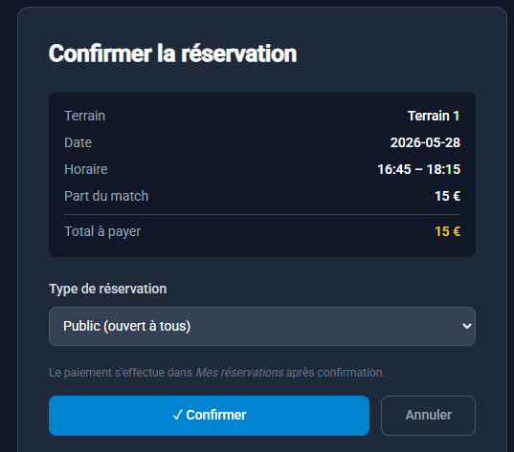

Ce cas d’utilisation permet à un utilisateur de créer une réservation publique sur un terrain de padel.
La réservation se fait depuis un agenda qui affiche les disponibilités des terrains selon le site, le terrain, la semaine et les horaires configurés.
- Déroulement
L’utilisateur accède à la page de création d’une réservation publique depuis son interface utilisateur.
Une page d’agenda s’affiche.
L’utilisateur sélectionne d’abord le site souhaité ainsi que le terrain sur lequel il veut réserver. Une fois ces informations sélectionnées, le système affiche les créneaux disponibles pour la semaine choisie.
L’agenda présente les jours de la semaine sous forme de colonnes et les heures disponibles sous forme de lignes.
Chaque créneau correspond à une période de réservation possible pour un match de padel.
Le système indique l’état des créneaux.
Un créneau disponible peut être sélectionné par l’utilisateur. Un créneau occupé, fermé ou non réservable ne peut pas être choisi.
L’utilisateur sélectionne un créneau libre dans l’agenda.
Le système affiche alors les informations de la réservation à créer : site, terrain, date, heure et type de réservation publique.
L’utilisateur confirme ensuite la réservation.
Lors de cette confirmation, le frontend envoie au backend les informations nécessaires à la création du match public.
Le backend vérifie que le site et le terrain existent, que le créneau est encore disponible, que la date respecte le délai de réservation autorisé pour le type de membre et que l’utilisateur ne possède pas de solde dû bloquant une nouvelle réservation.
Si toutes les conditions sont respectées, la réservation publique est créée.
L’utilisateur devient l’organisateur du match et est ajouté comme premier joueur. Les trois autres places deviennent disponibles pour les autres membres dans la page des réservations publiques.
Dans une réservation publique, l’organisateur ne peut pas réserver les places des autres joueurs.
Chaque autre joueur doit retrouver le match public, le rejoindre et payer sa participation pour valider sa place.
Si une erreur est détectée, par exemple un créneau déjà occupé, un site fermé, un délai non respecté ou un solde dû, la réservation n’est pas créée et un message d’erreur est affiché.
- Liens avec les règles/contraintes
➢ CF-RV-013 : le site sélectionné doit exister.
➢ CF-RV-014 : le terrain sélectionné doit exister et appartenir au site choisi.
➢ CF-RV-015 : le créneau sélectionné doit être disponible.
➢ CF-RV-016 : le créneau doit respecter les horaires d’ouverture du site.
➢ CF-RV-017 : une réservation ne peut pas être créée pendant un jour de fermeture.
➢ CF-RV-018 : le délai de réservation dépend du type de membre.
➢ CF-RV-019 : un utilisateur avec un solde dû ne peut pas créer une nouvelle réservation.
➢ CF-RV-020 : la réservation doit être confirmée avant d’être enregistrée.
➢ CF-RS-006 : une réservation est liée à un site, un terrain, une date et une heure.
➢ CF-RC-004 : après création d’un match public, les trois places restantes deviennent disponibles aux autres membres.

EF-IU-006 — Créer une réservation privée et inviter des joueurs

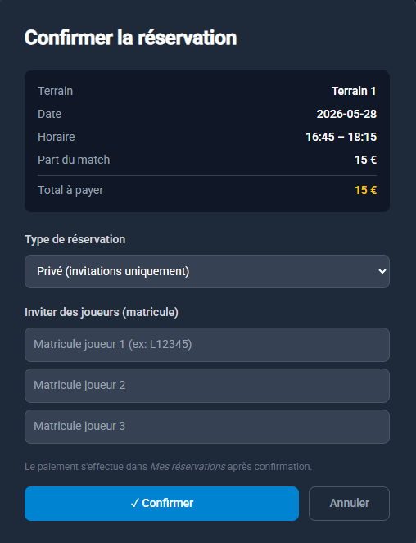

Ce cas d’utilisation permet à un utilisateur de créer une réservation privée pour un match de padel et d’inviter directement les autres joueurs via leur matricule.
Dans une réservation privée, l’organisateur est responsable de la composition du match. Le match doit obligatoirement atteindre quatre joueurs, et les joueurs invités doivent payer leur participation. L’énoncé précise que, dans un match privé, l’organisateur ajoute lui-même les autres joueurs.
- Déroulement
L’utilisateur sélectionne un créneau disponible dans l’agenda de réservation.
Une fenêtre de confirmation s’affiche avec les informations du match : le terrain, la date, l’horaire, le prix par joueur et le montant total à payer par l’utilisateur au moment de la confirmation.
L’utilisateur choisit ensuite le type de réservation Privé (invitations uniquement).
Le système affiche trois champs permettant d’introduire les matricules des joueurs invités.
Comme l’organisateur est automatiquement considéré comme le premier participant, il peut ajouter jusqu’à trois autres joueurs afin d’atteindre les quatre joueurs nécessaires au match.
L’utilisateur encode les matricules des joueurs à inviter.
Le frontend envoie ensuite les informations au backend : terrain, date, horaire, type de réservation et matricules des joueurs invités.
Le backend vérifie que le terrain existe, que le créneau est encore disponible, que les matricules introduits correspondent à des utilisateurs existants et que le nombre total de joueurs ne dépasse pas quatre.
Le backend vérifie également que l’utilisateur respecte son droit de réservation selon son type de membre et qu’il ne possède pas de solde dû bloquant une nouvelle réservation.
Si toutes les conditions sont respectées, la réservation privée est créée.
L’organisateur est ajouté comme participant principal et les joueurs invités sont associés au match privé.
Le paiement ne s’effectue pas directement sur cette fenêtre.
Après confirmation, l’utilisateur est redirigé vers Mes réservations, où le paiement de la participation pourra être effectué.
Si un matricule est invalide, si le créneau est déjà occupé ou si l’utilisateur n’a pas le droit de réserver ce créneau, la réservation n’est pas créée et un message d’erreur est affiché.
Si, la veille du match, les quatre joueurs ne sont pas présents ou qu’un joueur n’a pas payé sa participation, le match privé devient public. La place non payée ou manquante devient alors réservable par un autre membre.
- Liens avec les règles/contraintes
➢ CF-RV-021 : une réservation privée doit être créée sur un créneau disponible.
➢ CF-RV-022 : une réservation privée doit contenir maximum quatre joueurs.
➢ CF-RV-023 : les joueurs invités doivent être identifiés par leur matricule.
➢ CF-RV-024 : seul l’organisateur peut inviter des joueurs dans une réservation privée.
➢ CF-RV-025 : un joueur invité doit exister dans le système.
➢ CF-RV-026 : le paiement de la participation se fait après confirmation depuis Mes réservations.
➢ CF-RC-006 : si les conditions ne sont pas respectées la veille, la réservation privée devient publique.
➢ CF-RC-007 : si un joueur invité n’a pas payé, sa place devient réservable par un autre membre.

UF-UI-007 Payer sa participation
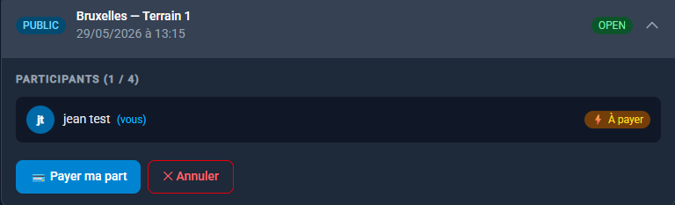
Ce cas d’utilisation permet à un utilisateur de payer sa part pour une réservation à laquelle il participe.
Le paiement permet de valider sa participation au match et de mettre à jour l’état de la réservation.
- Déroulement
L’utilisateur accède à la page Mes Réservations depuis son interface utilisateur.
Le système affiche les réservations auxquelles l’utilisateur participe.
Chaque réservation présente les informations principales du match : le type de réservation, le site, le terrain, la date, l’heure, le statut de la réservation et la liste des participants.
Si l’utilisateur n’a pas encore payé sa participation, un indicateur À payer est affiché à côté de son nom.
Le bouton Payer ma part est également disponible.
L’utilisateur clique sur le bouton Payer ma part.
Le frontend envoie alors une demande de paiement au backend via la REST API.
Le backend vérifie que la réservation existe, que l’utilisateur participe bien à cette réservation et que sa participation n’a pas déjà été payée.
Le backend calcule ensuite le montant à payer.
Dans le cas normal, le montant correspond à la part individuelle du match, soit 15 €, puisque le prix total du match est de 60 € divisé entre 4 joueurs.
Si l’utilisateur possède un solde dû lié à une ancienne réservation, ce solde peut être ajouté au montant à payer.
Le paiement permet alors de régulariser sa situation avant de participer ou de réserver à nouveau.
Si le paiement est accepté, le système enregistre le paiement, met à jour le statut de la participation et retire l’indicateur À payer.
La réservation est ensuite actualisée dans l’interface utilisateur.
Dans le cas d’une réservation publique, le paiement valide la place de l’utilisateur dans le match.
Dans le cas d’une réservation privée, le paiement confirme que le joueur invité ou l’organisateur a bien réglé sa part.
Si le paiement échoue, si l’utilisateur ne participe pas à la réservation ou si la participation est déjà payée, le système refuse l’opération et affiche un message d’erreur.
- Liens avec les règles/contraintes
➢ CF-RV-027 : l’utilisateur doit participer à la réservation pour pouvoir payer.
➢ CF-RV-028 : une participation déjà payée ne peut pas être payée une seconde fois.
➢ CF-RV-029 : le paiement valide la participation d’un joueur.
➢ CF-RV-030 : un solde dû doit être ajouté au montant à payer si nécessaire.
➢ CF-RS-007 : une participation relie un utilisateur à une réservation.
➢ CF-RS-008 : un paiement est lié à une participation.
➢ CF-RC-008 : le montant standard d’une participation est calculé sur base de 60 € / 4 joueurs.

EF-IU-008 Annuler une réservation



Ce cas d’utilisation permet à l’organisateur d’annuler une réservation qu’il a lui-même créée.
Cette action concerne la réservation complète, et non uniquement la participation d’un joueur.
- Déroulement
L’utilisateur accède à la page Mes Réservations depuis son interface utilisateur.
Le système affiche les réservations auxquelles l’utilisateur participe, ainsi que les réservations qu’il a organisées.
Chaque réservation affiche les informations principales du match : le type de réservation, le site, le terrain, la date, l’heure, les participants, le statut du paiement et l’état actuel de la réservation.
Si l’utilisateur connecté est l’organisateur de la réservation, le bouton Annuler est disponible.
L’utilisateur clique sur le bouton Annuler.
Le système demande alors une confirmation afin d’éviter une annulation accidentelle.
Lorsque l’annulation est confirmée, le frontend envoie la demande au backend via la REST API.
Le backend vérifie que la réservation existe, que l’utilisateur connecté est bien l’organisateur du match et que la réservation peut encore être annulée.
Si les conditions sont respectées, le backend annule la réservation.
La réservation n’est alors plus disponible dans les matchs publics et ne peut plus être rejointe par d’autres joueurs.
Les participations liées à cette réservation sont également mises à jour afin d’indiquer que le match est annulé.
Si des paiements ont déjà été effectués, le système doit conserver leur trace, même si le remboursement réel n’est pas géré par l’application.
Si l’utilisateur n’est pas l’organisateur de la réservation, l’annulation est refusée.
Dans ce cas, il ne peut pas supprimer le match complet.
- Liens avec les règles/contraintes
➢ CF-RV-031 : seule la personne ayant créé la réservation peut l’annuler.
➢ CF-RV-032 : l’annulation concerne toute la réservation, pas uniquement une participation.
➢ CF-RV-033 : une réservation annulée ne peut plus être rejointe.
➢ CF-RV-034 : les participations liées à une réservation annulée doivent être mises à jour.
➢ CF-RV-035 : les paiements déjà enregistrés doivent rester traçables.
➢ CF-RS-007 : une réservation possède un organisateur.
➢ CF-RS-008 : une réservation peut contenir plusieurs participations.

EF-IU-009 Quitter une réservation

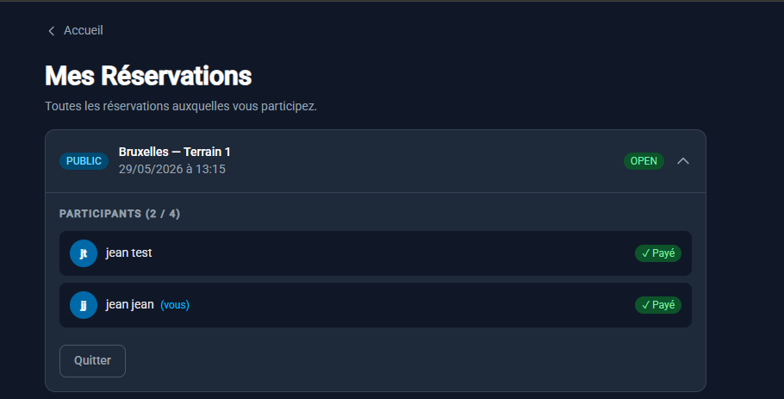
- Déroulement
L’utilisateur accède à la page Mes Réservations depuis son interface utilisateur.
Le système affiche les réservations auxquelles l’utilisateur participe.
Chaque réservation présente les informations principales du match : le type de réservation, le site, le terrain, la date, l’heure, l’état de la réservation et les participants inscrits.
L’utilisateur ouvre la réservation qu’il souhaite quitter.
Le système affiche alors la liste des participants et l’état de paiement de chacun.
Si l’utilisateur connecté participe à la réservation sans en être l’organisateur, le bouton Quitter est disponible.
L’utilisateur clique sur Quitter.
Le frontend envoie alors une demande au backend via la REST API.
Le backend vérifie que la réservation existe, que l’utilisateur participe bien à cette réservation et qu’il est autorisé à quitter le match.
Si les conditions sont respectées, le système retire l’utilisateur de la réservation.
La réservation reste active pour les autres joueurs déjà inscrits.
Dans le cas d’une réservation publique, la place libérée redevient disponible pour un autre membre.
Dans le cas d’une réservation privée, le départ du joueur peut rendre le match incomplet. L’organisateur reste alors responsable de compléter la réservation avant la veille du match, sinon le match privé pourra devenir public selon les règles prévues.
Si l’utilisateur a déjà payé sa participation, le paiement reste traçable dans le système.
Le remboursement réel n’est pas traité dans cette fonctionnalité, sauf si une règle spécifique est ajoutée au projet.
Si l’utilisateur est l’organisateur, il ne quitte pas simplement la réservation : il doit passer par le cas d’utilisation Annuler une réservation, car il est responsable du match.
- Liens avec les règles/contraintes
➢ CF-RV-036 : l’utilisateur doit participer à la réservation pour pouvoir la quitter.
➢ CF-RV-037 : quitter une réservation ne supprime pas la réservation complète.
➢ CF-RV-038 : une place libérée dans une réservation publique redevient disponible.
➢ CF-RV-039 : dans une réservation privée, l’organisateur reste responsable du nombre de joueurs.
➢ CF-RV-040 : l’organisateur ne peut pas simplement quitter sa propre réservation.
➢ CF-RS-007 : une participation relie un utilisateur à une réservation.
➢ CF-RS-008 : une réservation peut contenir plusieurs participations.
L’énoncé indique que les places d’un match public sont ouvertes aux joueurs et validées par paiement, tandis que la responsabilité du match revient à la personne qui a créé la réservation ; cela justifie la séparation entre quitter et annuler.

Partie Administration
L’interface d’administration permet de gérer et de consulter les informations importantes liées aux sites de padel.
Elle est réservée aux administrateurs et donne accès à un tableau de bord permettant de suivre les réservations, le chiffre d’affaires, les joueurs, le taux d’occupation, l’activité hebdomadaire et les réservations récentes.
Deux types d’administrateurs existent dans l’application :
- Administrateur global : il peut voir et gérer l’ensemble des sites.
- Administrateur local : il ne peut voir et gérer que le site auquel il est rattaché.
Dans l’écran présenté, l’utilisateur connecté est un administrateur global.
C’est pour cette raison que le menu Site actif peut afficher la valeur Global. Cette valeur signifie que les données affichées ne sont pas limitées à un seul site, mais regroupent l’ensemble des sites de padel.
Le Site actif sert donc de filtre de contexte pour l’administration.
Lorsqu’un administrateur global choisit Global, le dashboard affiche les statistiques globales : total des réservations, chiffre d’affaires total, nombre total de joueurs et taux d’occupation général. Lorsqu’il sélectionne un site précis, les données affichées sont limitées à ce site.
Pour un administrateur local, le fonctionnement est différent.
Le Site actif est automatiquement limité à son propre site. Il ne peut pas choisir la valeur Global ni consulter les données d’un autre site. Ce contrôle doit être appliqué côté frontend pour l’affichage, mais surtout côté backend afin d’éviter qu’un administrateur local puisse accéder aux données d’un autre site par modification manuelle d’une requête.

EF-BA-001 — Consulter le tableau de bord administrateur
Ce cas d’utilisation permet à un administrateur de consulter une vue synthétique de l’état général de l’application.
Le tableau de bord affiche les indicateurs principaux liés aux réservations, au chiffre d’affaires, aux joueurs et à l’occupation des terrains. 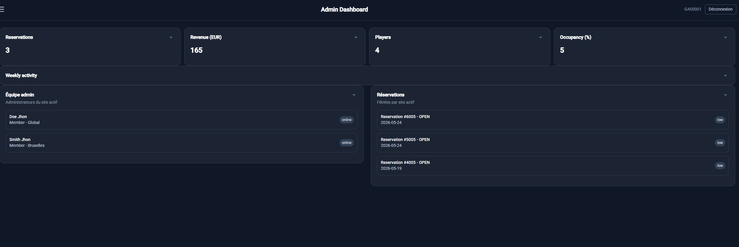
- Déroulement
L’administrateur se connecte à l’interface d’administration.
Une fois connecté, il accède au Dashboard admin.
Le système affiche plusieurs indicateurs sous forme de cartes : le nombre de réservations, le revenu généré, le nombre de joueurs et le taux d’occupation.
Le tableau de bord contient également des sections complémentaires, comme l’activité hebdomadaire, l’équipe admin et les réservations récentes.
Si l’administrateur connecté est un administrateur global, il peut sélectionner un Site actif.
Lorsque la valeur Global est sélectionnée, les données affichées concernent tous les sites. Lorsqu’un site précis est sélectionné, les statistiques, réservations et informations affichées sont filtrées sur ce site.
Si l’administrateur connecté est un administrateur local, le site actif est limité à son propre site.
Il ne peut consulter que les informations liées à ce site.
Le frontend envoie au backend une demande de récupération des données du tableau de bord.
Le backend vérifie le rôle de l’administrateur et applique le périmètre d’accès correspondant avant de retourner les données.
Si l’administrateur n’a pas les droits nécessaires pour consulter un site demandé, l’accès est refusé.
- Liens avec les règles/contraintes
➢ CF-AA-001 : l’administrateur doit être authentifié.
➢ CF-AA-002 : l’administrateur global peut consulter l’ensemble des sites.
➢ CF-AA-003 : l’administrateur local ne peut consulter que son propre site.
➢ CF-RV-041 : le site actif sert de filtre pour les données administratives.
➢ CF-RV-042 : la valeur Global est réservée à l’administrateur global.
➢ CF-RC-009 : les statistiques du dashboard sont calculées selon le site actif sélectionné.

EF-BA-002 — Consulter le planning des réservations / matchs
Ce cas d’utilisation permet à un administrateur de consulter l’ensemble des matchs enregistrés dans l’application.
Dans le système, un match correspond à une réservation placée sur un terrain, à une date et à une heure précises.
Le planning permet donc de visualiser les réservations publiques et privées, leur état, leur niveau de remplissage, leur site, leur terrain et les paiements associés.
Pour un administrateur global, le planning peut être consulté sur l’ensemble des sites ou sur un site précis via le Site actif.
Pour un administrateur local, le planning est automatiquement limité à son propre site.
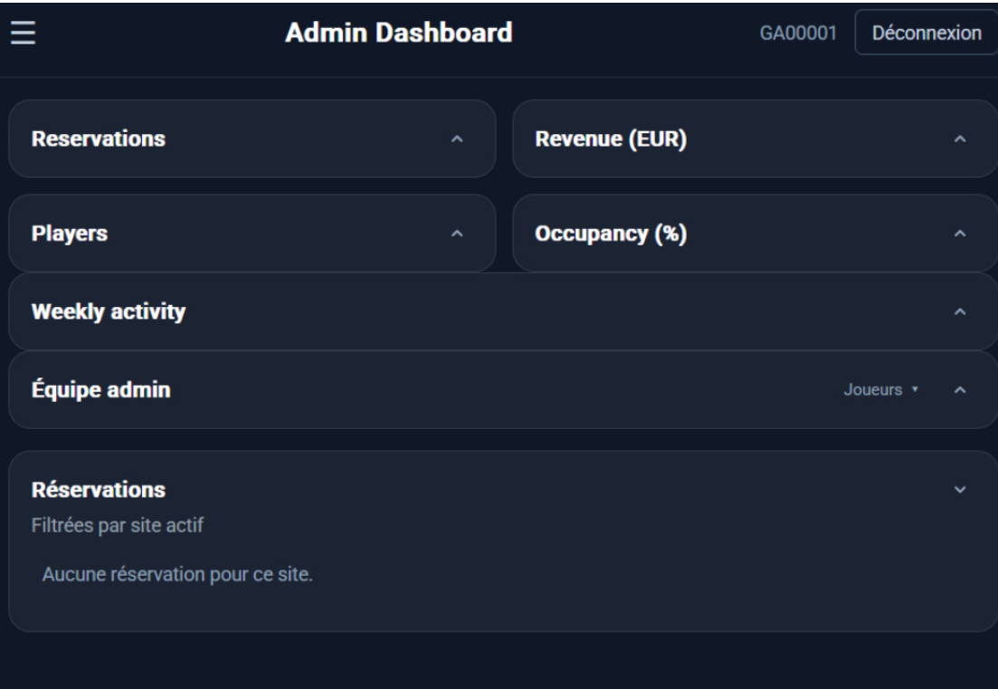

EF-BA-003 Consulter les membres
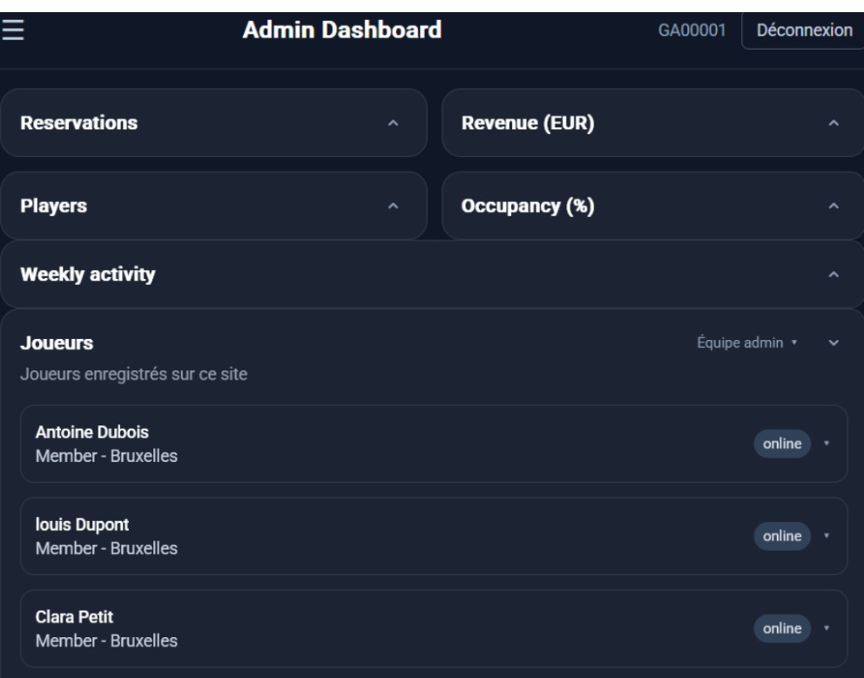

EF-BA-004 Consulter les statistiques


Ce cas d’utilisation permet à un administrateur de consulter les statistiques principales de la plateforme depuis le tableau de bord administrateur.
Le dashboard donne une vue synthétique de l’activité des sites de padel : nombre de réservations, chiffre d’affaires, nombre de joueurs, taux d’occupation, activité hebdomadaire et réservations récentes.
- Déroulement
L’administrateur accède au Dashboard admin après s’être connecté à l’interface d’administration.
Le système affiche plusieurs indicateurs sous forme de cartes.
La carte Reservations indique le nombre total de réservations prises en compte.
La carte Revenue (EUR) indique le chiffre d’affaires généré par les paiements des réservations.
La carte Players indique le nombre de membres inscrits dans le périmètre consulté.
La carte Occupancy (%) indique le taux d’occupation des terrains.
Le dashboard affiche également une section Weekly activity.
Cette section permet de visualiser l’activité des réservations sur une période donnée, par exemple sur la semaine courante ou les derniers jours.
Une section Réservations permet aussi de consulter les réservations récentes ou importantes.
Chaque réservation affichée contient un identifiant, une date, un statut et un niveau d’importance ou d’occupation.
Les statistiques sont filtrées selon le Site actif.
Si l’administrateur est global et que le site actif est défini sur Global, les statistiques affichées concernent l’ensemble des sites.
Si un site précis est sélectionné, les statistiques sont limitées à ce site.
Pour un administrateur local, les statistiques sont automatiquement limitées à son propre site.
Il ne peut pas consulter les statistiques globales ni les données d’un autre site.
Le frontend demande les données statistiques au backend via la REST API.
Le backend vérifie le rôle de l’administrateur, applique le filtre du site actif, calcule les indicateurs demandés et retourne les résultats au frontend.
Si l’administrateur tente de consulter des statistiques hors de son périmètre d’autorisation, la demande est refusée.
- Liens avec les règles/contraintes
➢ CF-AA-002 : l’administrateur global peut consulter les statistiques de tous les sites.
➢ CF-AA-003 : l’administrateur local ne peut consulter que les statistiques de son propre site.
➢ CF-RV-043 : le site actif filtre les statistiques affichées.
➢ CF-RC-011 : le nombre de réservations est calculé selon le site actif.
➢ CF-RC-012 : le chiffre d’affaires est calculé à partir des paiements enregistrés.
➢ CF-RC-013 : le nombre de membres est calculé selon le périmètre sélectionné.
➢ CF-RC-014 : le taux d’occupation est calculé à partir des créneaux réservés par rapport aux créneaux disponibles.
➢ CF-RS-010 : une réservation possède un site, un terrain, une date, un statut et des participations associées.

EF-BA-0065— Gérer les sites
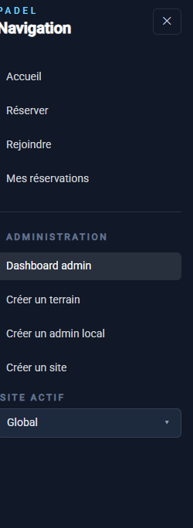
Ce cas d’utilisation permet à un administrateur global de gérer les sites de padel disponibles dans l’application.
Un site représente un lieu physique dans lequel se trouvent un ou plusieurs terrains de padel.
- Déroulement
L’administrateur global accède à l’interface d’administration.
Depuis le menu latéral, il sélectionne l’action Créer un site.
Cette fonctionnalité permet d’ajouter un nouveau site dans le système.
L’administrateur encode les informations nécessaires à la création du site, comme le nom du site, sa localisation éventuelle et les informations nécessaires à son identification dans l’application.
Le frontend envoie les données au backend via la REST API.
Le backend vérifie que l’utilisateur connecté possède bien le rôle d’administrateur global.
Le backend vérifie ensuite que les données du site sont valides et qu’un site identique n’existe pas déjà dans la base de données.
Si les données sont valides, le site est enregistré.
Il pourra ensuite être utilisé pour créer des terrains, définir des horaires, configurer des jours de fermeture et associer des administrateurs locaux.
Le Site actif a une implication importante dans cette partie.
Lorsque l’administrateur global est en contexte Global, il peut gérer l’ensemble des sites. Lorsqu’il sélectionne un site précis comme site actif, les informations affichées dans le dashboard sont filtrées sur ce site.
Un administrateur local ne peut pas créer ni gérer l’ensemble des sites.
Son accès est limité au site auquel il est rattaché. Il ne doit donc pas pouvoir créer un nouveau site ni modifier les données d’un autre site.
Si un utilisateur non autorisé tente de créer ou gérer un site, le backend refuse l’opération.
- Liens avec les règles/contraintes
➢ CF-AA-002 : seul l’administrateur global peut gérer l’ensemble des sites.
➢ CF-AA-003 : l’administrateur local est limité à son propre site.
➢ CF-RV-046 : un site doit posséder des informations valides avant d’être créé.
➢ CF-RV-047 : un site ne peut pas être créé en double.
➢ CF-RS-011 : un site peut contenir plusieurs terrains.
➢ CF-RS-012 : les horaires et fermetures peuvent être liés à un site.
➢ CF-RV-043 : le site actif sert de contexte de filtrage dans l’administration.

EF-BA-006 Gérer les administrateurs

Ce cas d’utilisation permet à un administrateur global de créer et gérer les administrateurs de la plateforme.
L’objectif est d’associer des administrateurs à un périmètre de gestion : soit l’ensemble des sites pour un administrateur global, soit un site précis pour un administrateur local.
- Déroulement
L’administrateur global accède à l’interface d’administration.
Depuis le menu latéral, il sélectionne l’action Créer un admin local.
Cette fonctionnalité permet de créer un compte administrateur rattaché à un site précis.
L’administrateur global encode les informations nécessaires à la création du compte administrateur : nom, prénom, mot de passe éventuel, rôle et site associé.
Le frontend envoie les informations au backend via la REST API.
Le backend vérifie que l’utilisateur connecté possède bien les droits d’administrateur global.
Le backend contrôle ensuite que le site associé existe.
Un administrateur local doit obligatoirement être rattaché à un site existant, car son périmètre de gestion est limité à ce site.
Si les données sont valides, le compte administrateur est créé.
L’administrateur local pourra ensuite accéder au dashboard, mais uniquement pour son site.
Le Site actif a ici aussi une conséquence importante.
Pour un administrateur global, le site actif peut être Global ou un site précis. S’il crée un administrateur local, le site associé doit être clairement défini. Si le site actif est déjà positionné sur un site précis, ce site peut être utilisé comme contexte par défaut pour la création de l’administrateur local.
Pour un administrateur local, la gestion des administrateurs est limitée ou interdite selon les droits prévus.
Dans le cas le plus sécurisé, un administrateur local ne peut pas créer d’autres administrateurs. Il peut seulement consulter les informations liées à son site si cette fonctionnalité est prévue.
Si un administrateur local tente de créer un administrateur global ou un administrateur pour un autre site, le backend refuse l’opération.
- Liens avec les règles/contraintes
➢ CF-AA-002 : l’administrateur global peut gérer les administrateurs.
➢ CF-AA-003 : l’administrateur local ne peut gérer que son propre site.
➢ CF-RV-048 : un administrateur local doit être rattaché à un site existant.
➢ CF-RV-049 : un administrateur local ne peut pas créer un administrateur global.
➢ CF-RV-050 : un administrateur local ne peut pas créer un administrateur pour un autre site.
➢ CF-RS-013 : un administrateur possède un rôle.
➢ CF-RS-014 : un administrateur local possède un site associé.

Schéma relationnel de la solution

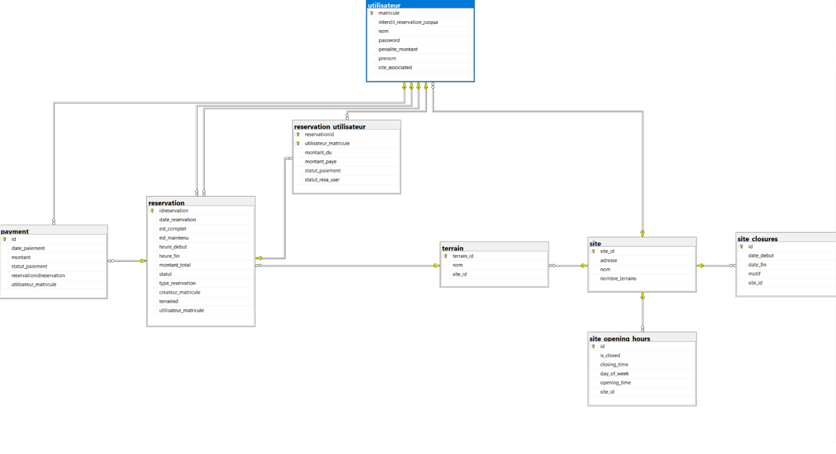

Analyse technique :

Technologies proposées
- Le frontend est développé avec Angular.
Il constitue l’interface utilisateur et l’interface administrateur de l’application.
- Le style de l’application est réalisé avec Tailwind CSS.
Ce choix permet de construire une interface responsive et cohérente entre les écrans utilisateur et administrateur.
- Le backend est développé avec Spring Boot.
Il expose une REST API utilisée par le frontend pour accéder aux fonctionnalités de réservation, paiement, administration et statistiques.
- La base de données est réalisée avec SQL Server.
Le choix d’une base relationnelle est cohérent avec les nombreuses relations du projet : sites, terrains, utilisateurs, réservations, participations, paiements, horaires et fermetures.
- L’accès aux données est réalisé avec Hibernate / JPA, via Spring Data JPA.
Le projet n’utilise pas de procédures stockées, car l’accès aux tables est géré par un ORM.
- Le backend respecte une architecture en couches.
Les responsabilités sont séparées entre les controllers, les services, les repositories, les modèles, les DTO et les exceptions.
- La sécurité applicative est gérée par le backend.
Les rôles permettent de distinguer les utilisateurs, les administrateurs locaux et les administrateurs globaux.
- Le projet est versionné avec Git.
Les issues permettent de suivre l’avancement du développement.
- Des tests backend sont prévus sur les controllers, services et repositories, conformément à l’énoncé.
- Le déploiement peut être facilité par Docker Compose.
L’objectif est de permettre le lancement de l’application sans devoir exécuter manuellement chaque service.

La couche UI/GUI — Frontend Angular
Il s’agit de la couche avec laquelle l’utilisateur interagit directement.
Dans ce projet, cette couche est développée avec Angular et constitue l’interface web de l’application.
Elle permet aux utilisateurs de consulter les matchs publics, créer une réservation, consulter leurs réservations, payer leur participation ou quitter une réservation.
Elle permet également aux administrateurs d’accéder au tableau de bord, de consulter les statistiques, de créer des sites, des terrains et des administrateurs locaux.
Cette couche ne contient pas la logique métier principale.
Elle ne gère pas directement les règles de réservation, les paiements, les pénalités ou les droits d’accès.
Son rôle est d’afficher les données reçues, de récupérer les actions de l’utilisateur et d’envoyer les demandes au backend via des appels HTTP vers la REST API.
Elle ne contient pas non plus de logique d’accès direct à la base de données.

La couche API REST — Controllers
Dans ce projet, une couche supplémentaire existe entre le frontend et la logique métier : la couche API REST.
Cette couche est composée des controllers Spring Boot.
Les controllers reçoivent les requêtes HTTP envoyées par le frontend et retournent des réponses au format JSON.
Ils servent de point d’entrée pour les différentes fonctionnalités du système : authentification, utilisateurs, réservations, paiements, sites, terrains, horaires, fermetures et statistiques.
Les controllers ne doivent pas contenir la logique métier principale.
Ils vérifient la forme générale de la requête, appellent le service correspondant et retournent une réponse adaptée au frontend.

La couche BL — Business Layer / Services
Il s’agit de la couche qui gère la logique métier du programme.
Dans ce projet, elle est développée avec Spring Boot et repose sur des classes de services.
Cette couche interprète les demandes reçues depuis les controllers et applique les règles métier du projet.
Elle vérifie par exemple si un terrain est disponible, si un utilisateur peut réserver selon son type de membre, si une réservation privée doit devenir publique, si un paiement est possible ou si un administrateur local a le droit d’accéder à un site.
Elle contient donc la logique principale liée :
- aux réservations publiques et privées ;
- aux délais de réservation selon le type de membre ;
- aux paiements ;
- aux soldes dus ;
- aux pénalités ;
- aux statistiques ;
- aux droits administrateur global / administrateur local.
Cette couche ne contient pas directement de logique SQL.
Elle fait appel aux repositories pour récupérer ou enregistrer les données nécessaires.
La couche DAL — Data Access Layer / Repositories
Il s’agit de la couche qui permet au backend d’interagir avec la base de données.
Dans ce projet, cette couche est représentée par les repositories Spring Data JPA.
Les repositories permettent de récupérer, enregistrer, modifier ou supprimer les données présentes en base.
Contrairement au projet FIFA Manager, l’accès aux données n’est pas réalisé via ADO.NET ou des procédures stockées.
Dans ce projet, l’accès aux tables est réalisé via un ORM, Hibernate/JPA.
Cette couche ne doit pas appliquer les règles métier principales.
Son rôle est uniquement de fournir l’accès aux données aux services.
Utilisation d’un ORM — Hibernate/JPA
Le projet utilise un ORM, c’est-à-dire un Object Relational Mapping.
L’ORM permet de faire le lien entre les objets Java du backend et les tables de la base de données relationnelle.
Les entités Java représentent les tables, et les relations entre entités représentent les relations de la base de données.
Ce choix évite de devoir créer manuellement des table mappers pour transformer chaque ligne SQL en objet Java.
Il permet aussi de centraliser l’accès aux données dans les repositories et de garder la logique métier dans les services.
L’utilisation d’un ORM est cohérente avec l’architecture Spring Boot du projet.
Elle rend le code plus lisible, plus maintenable et plus simple à tester.
En contrepartie, il faut être attentif aux droits SQL, aux performances, aux relations chargées automatiquement et aux risques de cycles JSON.
C’est pour cette raison que le projet utilise des DTO pour échanger les données avec le frontend.

Les modèles, entités et DTO
Les modèles et entités représentent les objets métier utilisés par le backend.
Les entités correspondent aux tables principales de la base de données : utilisateurs, sites, terrains, réservations, participations, paiements, horaires et fermetures.
Les DTO permettent de transporter les données entre le backend et le frontend sans exposer directement toutes les entités internes.
Ils permettent aussi d’éviter les problèmes liés aux relations bidirectionnelles entre objets, par exemple entre un site et ses terrains ou entre une réservation et ses participants.

Les erreurs métier et techniques
La gestion des erreurs permet de retourner au frontend des messages compréhensibles lorsqu’une opération est impossible.
Par exemple, le backend peut retourner une erreur si :
- le terrain est déjà réservé ;
- le site demandé n’existe pas ;
- l’utilisateur possède un solde dû ;
- le matricule d’un joueur invité est invalide ;
- une réservation est déjà complète ;
- un paiement a déjà été effectué ;
- un administrateur local tente d’accéder à un autre site ;
- un utilisateur tente d’annuler une réservation dont il n’est pas l’organisateur.
Ces erreurs sont traitées dans le backend afin d’éviter d’exposer directement des exceptions techniques à l’utilisateur.
Sécurité d’accès à la base de données
La base de données reste relationnelle et doit contenir un maximum de relations entre les tables, comme demandé dans l’énoncé.
Le projet ne doit pas utiliser un utilisateur SQL possédant l’entièreté des droits.
Des utilisateurs SQL spécifiques doivent être prévus avec des droits limités.
Dans ce projet, les tables peuvent être accessibles via l’ORM, mais cet accès doit être contrôlé par les droits SQL et par les règles de sécurité du backend.
Ce choix doit être justifié : il simplifie le développement avec Spring Data JPA, mais il impose de bien limiter les droits du compte utilisé par l’application.
²

Architecture du Projet :

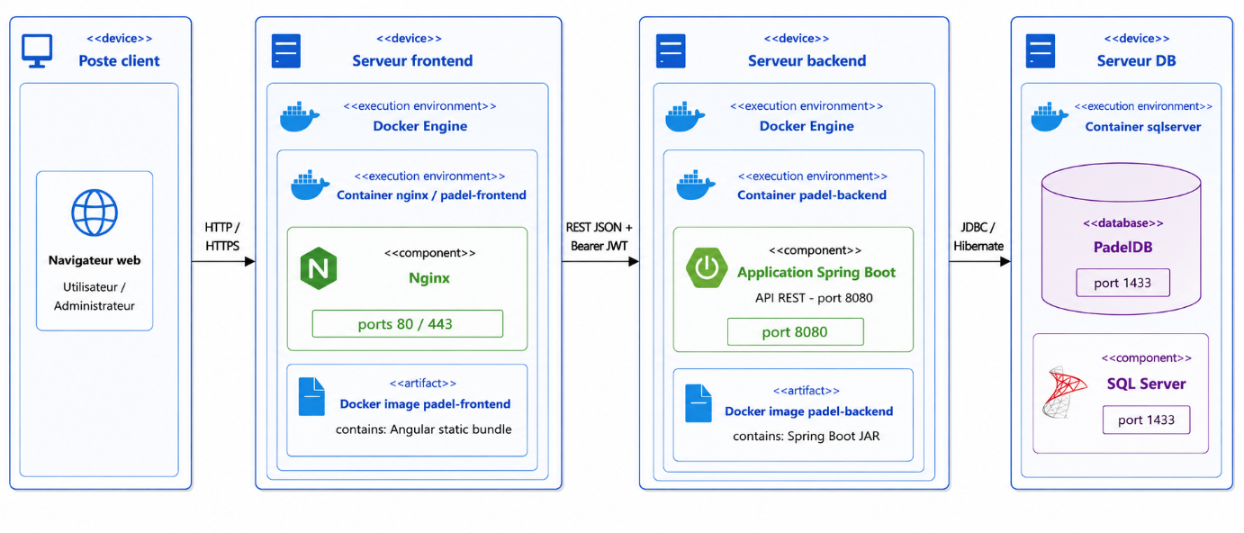
Le diagramme représente une architecture de déploiement logique. En environnement d'examen, les différents services peuvent être lancés sur une même machine via Docker Compose, tout en conservant la séparation entre frontend, backend et base de données.
Infrastructure
Service | Version | Rôle
Docker | 29.5.2 | Facilite le déployement
Docker Compose | 5.1.3 | Facilite le déployement
NGINX | 1.27.4 | Reverse Proxy
Frontend
Service | Version | Rôle
Node.js | 20 | Environnement d'exécution JavaScript
Angular | 21.1.0 | Framework principal de l'application frontend
TypeScript | 5.9.2 | Langage typé compilé en JavaScript
Angular Material | 21.1.5 | Composants UI (boutons, formulaires, tableaux...)
RxJS | 7.8.0 | Gestion des appels asynchrones et des flux de données
TailwindCSS | 4.1.12 | Mise en page et styles CSS utilitaires
Npm | 11.6.2 | Gestionnaire de paquets et dépendances frontend
Cypress | 15.6.2 | Tests E2E automatisés simulant un utilisateur réel
Backend
Service | Version | Rôle
Java | 21 | Langage de programmation
Spring Boot | 4.0.3 | Framework
Spring Web MVC |  | API REST
Spring Data JPA + Hibernate |  | ORM ; accès à la base de données
Spring Security |  | Authentification et autorisation
Lombok | 1.18.42
SpringDoc OpenAPI | 3.0.2 | Swagger
Microsoft SQL Server JDBC Driver | 13.2.1.jre11 | Connecteur entre Spring et la base de données SQL Server
H2 (tests uniquement) | 2.4.240 | Base de données en mémoire pour les tests unitaires
Maven | 3.9.12 | Compile le projet et gère les dépendances
Base de données
Service | Version | Rôle
Microsoft SQL Server 2022 Express | 2022-latest | (image Docker officielle Microsoft)

Liens utiles :
- lien vers le repo : Dyanisos-w/Examen_SGB
Swagger UI : http://localhost:8080/swagger-ui/index.html
se connecter au projet :
- Avec le pc qui à déployer le docker :
  - http://localhost

Avec un autre pc :
  - http://<adresse IPV4 de la machine hôte> (tester uniquement sur un réseau local)

Document d’exploitation
Ce document explique comment installer, configurer démarrer et tester l’application.
Il est destiné à une personnes qui souhaite lancer le projet sans devoir analyser le code source.

Prérequis :
Pour lancer ce projet vous devrez disposer de :
- Docker Desktop
- Docker Compose
- Git
- Un navigateur Web (de préférence tournant sous Gecko ou Blink)
L’utilisation de Safari reste possible, mais certains rendus graphiques peuvent être hasardeux en raison de son moteur WebKit et de la sécurité sous IOS)

Architecture :
L’application est composée de trois parties :
- Un frontend Angular servi par Nginx ;
- Un backend Spring Boot exposant une REST API ;
- U ne base de données SQL Server contenant la base de donnée « PadelDB »

Les ports utilisés :
Éléments | Port
Frontend Angular | 80
Backend Spring Boot | 8080
SQL Server | 1433

Les variables :
Dans le cadre de ce projet, je n’ai pas implémenter de variable d’environnement.

Lancement avec Docker Compose

  - Télécharger le programme sur github
  - Démarrer Docker Desktop et attendre que le moteur Docker soit démarré.
  - Ouvrir le terminal à la racine du projet, là où se trouve le fichier docker-compose.yml, puis exécuter :
"docker compose up --build -d"
  - En cas d’erreur consulter la section 6.

Mots de passe et connexion
Les mots de passe utilisé sont des mots de passe qui ne peuvent pas être utilisé en production.
Nous conseillons vivement de recréé les comptes ou changer les mots de passe.
Type de compte | Matricule | Mot de passe | Rôle
Administrateur Global | GA00001 | Admin123 | Administrateur Global
Administrateur local | LA00001 | Admin123 | Administrateur Local
membre site | S00001 | password
membre Global | G00001 | password
Membre libre | L00002 | password
Mots de passe de la base de données
Type de Compte | Nom d’utilisateur | Mot de passe
Utilisateur | Utilisateur_Padel | Utilisateur@Padel1 | Utilisateur
Admin | Admin_Padel | Administrateur@Padel1 | Administrateur
Super Admin | SA | Padel!123 | SA

Problème possible et trouble shooting
Problème | Cause Possible | Solution
Installation impossible | Lors du premier lancement, Docker doit télécharger l’image SQL Server depuis le registre Microsoft. Certains réseaux Wi-Fi, notamment scolaires, publics ou professionnels, peuvent bloquer les téléchargements en ligne de commande, les connexions Docker ou l’accès à certains registres externes. Cela peut provoquer une erreur d’accès refusé ou empêcher le téléchargement de l’image. | Utiliser un partage de connexion en 4 ou 5G avec entre votre smartphone et un PC
Le frontend ne réponds pas | Container frontend arrêté | Vérifier « docker compose ps » et démarrer le cas échéant le frontend
Erreur de connexion backend | backend non démarré | vérifier les logs backend
Erreur SQL Server | base non prête ou mauvais mot de passe | vérifier DB_URL, DB_USERNAME, DB_PASSWORD
Erreur 403 | rôle insuffisant | vérifier le compte utilisé
Erreur JWT | Token expiré ou secret incorect | Se reconnecter ou vérifier JWT_Secret

Annexe :

